СОВЕТ БАКЧАРСКОГО СЕЛЬСКОГО ПОСЕЛЕНИЯ

РЕШЕНИЕ

10.04.13 г. с. Бакчар № 13

Об изменении схемы движения транспорта
на улицах Лермонтова и Целинной
Бакчарского сельского поселения

Рассмотрев ходатайство МБОУ «Бакчарская СОШ» об организации подвоза школьников, в соответствии п. 5 статьи 14 Федерального закона от 06 октября 2003 года № 131 – ФЗ
« Об общих принципах организации местного самоуправления в Российской Федерации, Устава муниципального образования «Бакчарское сельское поселение»,

Совет Бакчарского сельского поселения РЕШИЛ:

- Утвердить изменённую схему движения транспорта по улицам Лермонтова и Целинной села Бакчар, согласно приложений № 1; № 2
- Опубликовать данное решение на официальном сайте МО «Бакчарское сельское поселение».
- Контроль за исполнением данного решения возложить на председателя социальной комиссии Совета Бакчарского сельского поселения Потапову В.А.

Председатель Совета
Бакчарского сельского поселения Е.В. Шамова

Глава Бакчарского
сельского поселения Е.И.Махнев

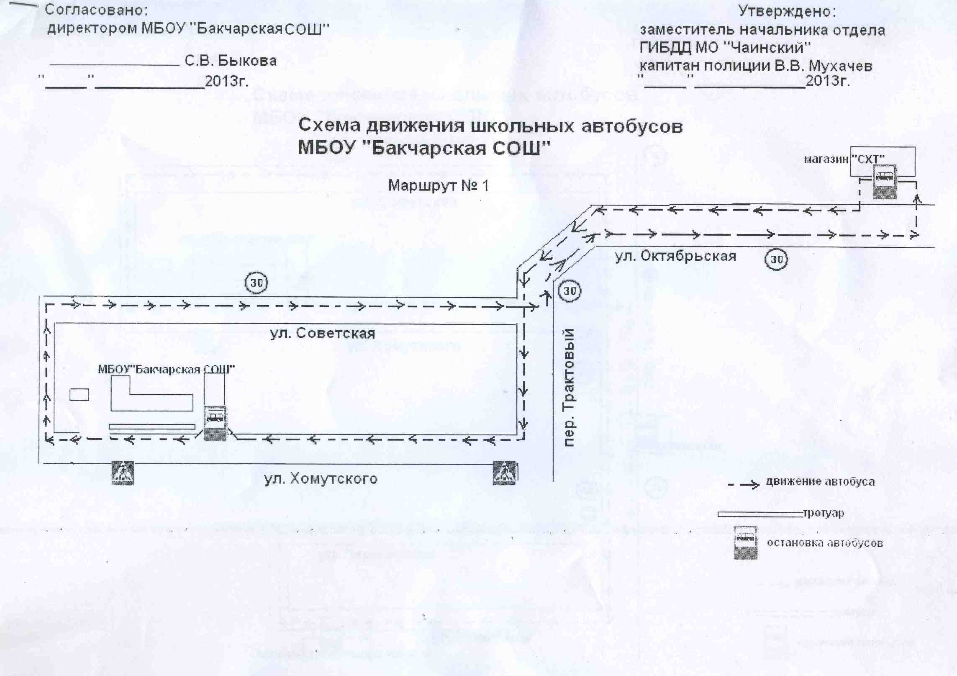
Приложение № 1 к Решению Совета
Бакчарского сельского поселения
от 10.04.2013 № 13

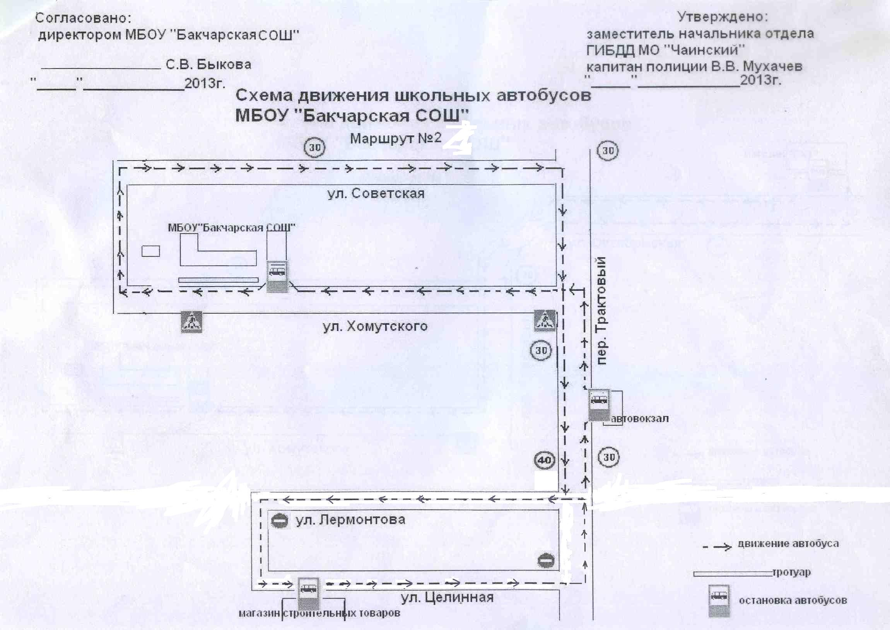
Приложение № 2 к Решению Совета
Бакчарского сельского поселения
от 10.04.2013 № 13

Секретарь Совета
Бакчарского сельского поселения: В.А. Потапова

